摘要：
贝叶斯决策论是解决模式分类问题的一种基本统计途径。其出发点是利用概率的不同分类决策与相应的决策代价之间的定量折中。贝叶斯分类器的分类原理是通过某对象的先验概率，利用贝叶斯公式计算出其后验概率，即该对象属于某一类的概率，选择具有最大后验概率的类作为该对象所属的类。也就是说，贝叶斯分类器是最小错误率意义上的优化。本实验旨在编程实现一个可以对两类模式样本进行分类的贝叶斯分类，分析影响贝叶斯分类器分类效果的因素，以加深对贝叶斯分类器的理解。

背景技术和基本原理
- 贝叶斯公式：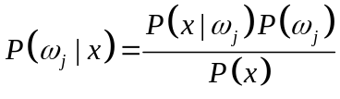。
贝叶斯公式表明，通过观察的值我们可将先验概率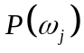转换为后验概率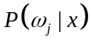即假设特征值已知的条件下类别属于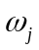的概率。由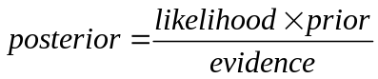知后验概率主要由先验概率和似然函数的乘机所决定的，证据(evidence)因子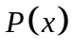对于两类数据都一样，所以实验中不参与运算。
- 最小错误率贝叶斯分类器：
考虑c类样本，令分类器函数为：
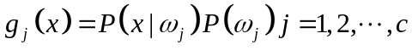，
则
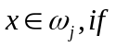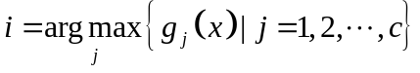
称上述为最小错误率贝叶斯分类器。
本实验中要求设计对两类模式进行分类的贝叶斯分类器。分类规则简化为：
当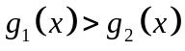时，则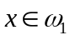
当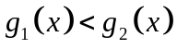时，则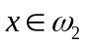
当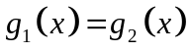时，则，即该数据样本属于非确定类
贝叶斯分类规则就是当样本出现时，根据比较后验概率的大小判断样本最有可能属于的类别。
- 一个贝叶斯分类器的结构可由类条件概率密度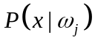和先验概率来决
定。在所研究的各种概率密度函数中，最受青睐的是多元正态函数（或称为高斯密度函数），在很大程度上这种青睐是源于它分析的简易性。如果类条件概率密度未知，可以从可用的训练样本中估计出来，在本实验中为了方便，类条件概率密度已经给出。本实验中用到的类条件概率密度服从正态分布，具体计算公式如下：
若样本为d维向量，第类样本的条件概率密度服从均值为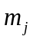，协方差为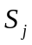的多元高斯分布：
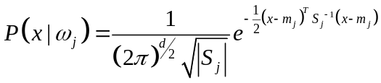
上式中，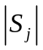是的行列式函数，T是矩阵转置符号，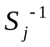是的逆矩阵。上面的高斯概率密度函数值的计算可以使用matlab中的函数mvnpdf()实现。

实验方法和基本步骤
Classify
1. g₁(x)> g₂(x)
2. g₁(x)< g₂(x)
3. g₁(x)= g₂(x)

Data generate
Calculate g_{j}(x)
Calculate accuracy

1.生成两组长度为100的二维随高斯分布机样本d1，d2，并将其组合为一组长度为200的样本；
2.根据公式求得g_{j}(x)；
3.比较后验概率g_{j}(x)的大小，对样本进行归类。
4.对求得的分类结果进行统计并计算正确率。
5.最后修改模式1，2 的似然函数，进行多次实验。

实验结果
- 两个模式各生成100个（一共200）随机样本的二维散点图。利用贝叶斯分类器（模式1的均值矢量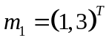，协方差矩阵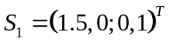；模式2的均值矢量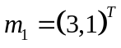，协方差矩阵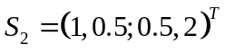。先验概率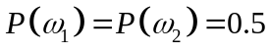），对生成的200个随机样本进行分类的结果，我们用不同的符号来区分正确和错误，以下实验都是采用上述记号表示。求得正确分类的百分比为93.5%。

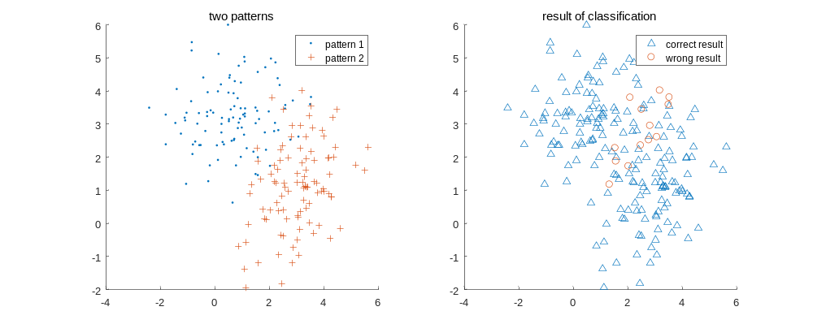
图 1
- 保持似然概率不变，先验概率设定为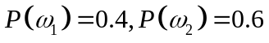的实验结果如下（图2）。求得正确分类的百分比为90.5%。
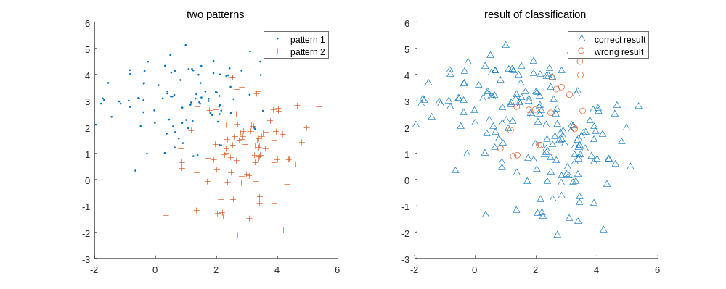
图 2
- 以下是拓展实验的实验结果。在基本实验（2）中，协方差矩阵不变，但类均值向量分别变为，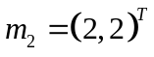，重新生成随机样本，并通过贝叶斯分类器进行分类，在二维图中画出正确分类和错误分类的样本（图3）。求得正确分类的百分比为70.5%。若先验概率设为，其他不变，重新进行实验，得到的正确分类和错误分类的样本如图4，求得的正确分类的百分比为74.5%。
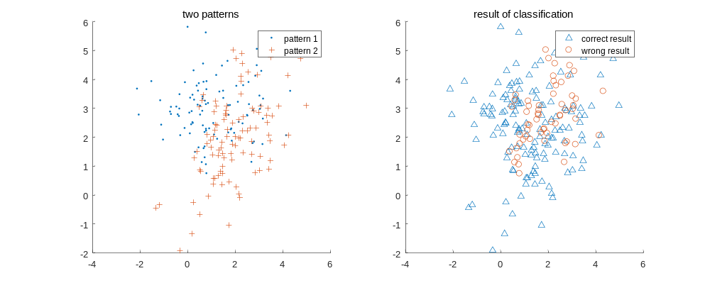
图 3
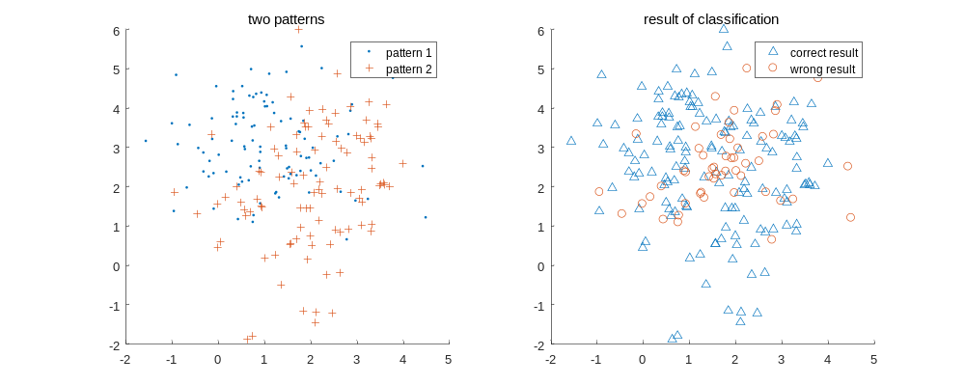
图 4
- 在基本实验（2）中，协方差矩阵不变，但类均值向量分别变为，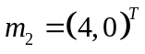，重新生成随机样本，并通过贝叶斯分类器进行分类，在二维图中画出正确分类和错误分类的样本（图5）。求得正确分类的百分比为98.5%。若先验概率设为，其他不变，重新进行实验，得到的正确分类和错误分类的样本如图6，求得的正确分类的百分比为98%。
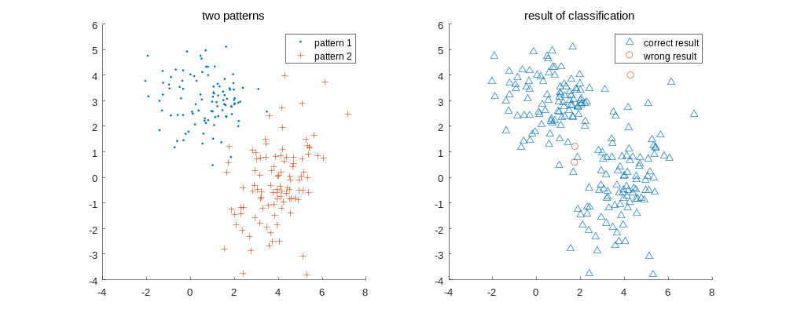
图 5
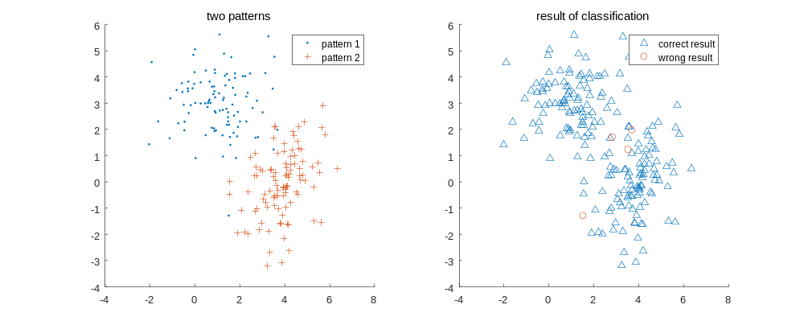
图 6
- 在基本实验（2）中，均值向量不变，但协方差矩阵分别变为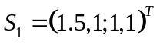，重新生成随机样本，并通过贝叶斯分类器进行分类，在二维图中画出正确分类和错误分类的样本（图7）。求得正确分类的百分比为96%。若先验概率设为，其他不变，重新进行实验，得到的正确分类和错误分类的样本如图8，求得的正确分类的百分比为98.5%。
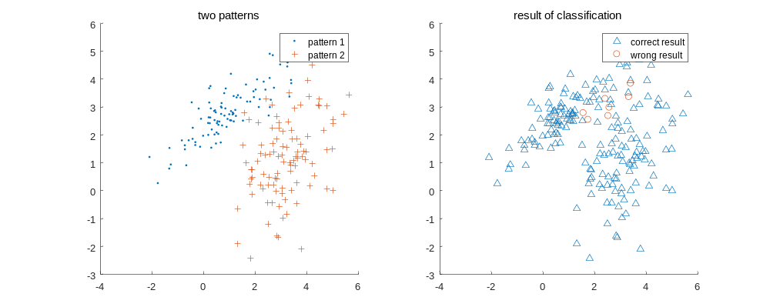
图 7
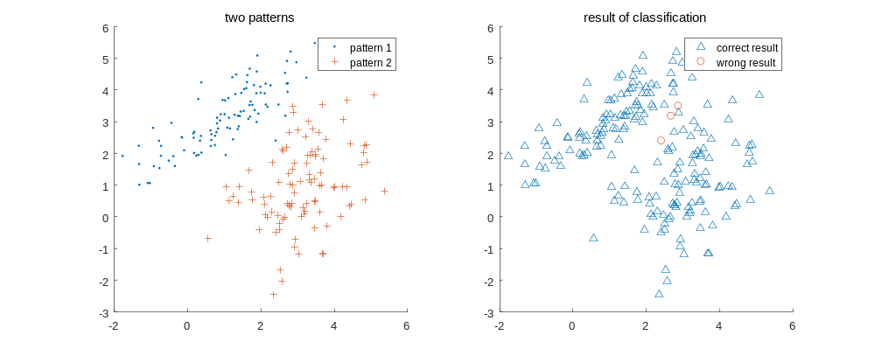
图 8

讨论与分析
- 先验概率的选定
由上述实验结果可以发现，确定的两类先验概率后，实验结果大致相等。
93.5% | 90.5%
70.5% | 74.5%
98.5% | 98%
96% | 98.5%
- 两个模式的距离也会影响到分类的准确度
由实验数据可知，模式之间的距离越大，越容易进行分类，准确率越高。以下是统计结
果。
 | 欧式距离D² = 2 | 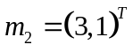  欧式距离D² = 8 | 欧式距离D² = 18
 | 70.5% | 93.5% | 98.5%
 | 74.5% | 90.5% | 98%
- 两个模式似然函数的协方差也会影响到分类的准确度
在两个模式似然函数的均值相同的条件下，协方差矩阵的模值越小，数据聚合越好，更
易于分类。
 | |S1|=1.5, |S2|=1.75 | |S1|=0.5, |S2|=1.75
 | 93.5% | 96%
 | 90.5% | 98.5%

